# DAFTAR PUSTAKA

Anam, C. (2020). *Perancangan Ulang Tata Letak Untuk Mengurangi Jarak Material Handling Dengan Metode Systematic Layout Planning (SLP) (Studi Pada Perusahaan Konveksi CV. Damai Jaya)*.

Apple, J. , M. (1990). *Tata Letak Pabrik dan Pemindahan Bahan*. Bandung: Institut Teknologi Bandung.

Apple, J. M. (1991). *Plant layout and material handling*.

Daya, M. A., Sitania, F. D., & Profita, A. (2019). Perancangan Ulang Tata Letak Fasilitas Produksi Dengan Metode BLOCPLAN (studi kasus: UKM Roti Rizki, Bontang). *PERFORMA Media Ilmiah Teknik Industri*, *17*(2). Universitas Sebelas Maret.

Karmila Dewi, R., Choiri, M., & Eunike, A. (2014). *Perancangan Tata Letak Fasilitas Menggunakan Metode BLOCPLAN Dan Analytic Hierarchy Process (AHP) (Studi Kasus: Koperasi Unit Desa Batu)*.

Kustriyanto, E., Pambuditama, I., & Irawan, Y. S. (2016). PERBAIKAN LAYOUT MESIN PRODUKSI LONGSONG MUNISI MENGGUNAKAN METODE SYSTEMATIC LAYOUT PLANNING DAN BLOCPLAN (Studi Kasus: Divisi Munisi-PT. Pindad (Persero). *Jurnal Rekayasa Mesin*, *7*(3), 103–112.

Kusuma Rahmadiansyah, K., & Aries Susanty, dan. (2021). *Perbaikan Tata Letak Fasilitas Produksi Pabrik Kayu Barecore CV Cipta Usaha Mandiri dengan Metode Blocplan*. *Seminar dan Konferensi Nasional IDEC*.

Napitupulu, J., & Sumantika, A. (2022). Perancangan ulang tata letak fasilitas di PT. XYZ. *JURNAL COMASIE*.

Purnomo, H. (2004). *Perencanaan dan Perancangan Fasilitas* (Edisi Pertama.). Yogyakarta: Graha Ilmu.

Rahmadani, W. I. (2020). Perancangan Ulang Tata Letak Gudang Menggunakan Metode Konvensional, Corelap Dan Simulasi Promodel. *Jurnal Optimasi Teknik Industri*, *02*(01), 13–18.

Saffanah, S., Imran, R. A., & Sibarani, A. A. (2023). USULAN PERANCANGAN TATA LETAK LANTAI PRODUKSI DENGAN METODE SLP DAN BLOCPLAN PADA PRODUK CUTTING STEEL PIPE DI CV. ABC DI CILEUNGSI. *Jurnal Rekayasa Sistem Industri*, *8*, 17–27.

Schiller, J. (2023, January 30). Systematic Layout Planning (SLP). *Vistble.com*. Retrieved June 7, 2023, from https://www.vistable.com/blog/factory-layout-design/systematic-layout-planning-slp/#:~:text=Systematic%20Layout%20Planning%2C%20also%20known,and%20products%20need%20to%20travel.

Sinulingga, S. (2011). *Metode Penelitian* (Pertama.). Jakarta: USU Press.

Sriyanto, S. T., & Yoesoef, R. A. (2016). *Perancangan Ulang Tata Letak Fasilitas Pada MPC (Mail Post Center) PT Pos Indonesia, Semarang Menggunakan Systematic Layout Planning Dan Class Based Storage*.

Suhardi, B., Juwita, E., & Astuti, R. D. (2019). Facility layout improvement in sewing department with Systematic Layout planning and ergonomics approach. *Cogent Engineering*, *6*(1). Cogent OA.

Suhardini, D., Septiani, W., & Fauziah, S. (2017). Design and Simulation Plant Layout Using Systematic Layout Planning. *IOP Conference Series: Materials Science and Engineering* (Vol. 277). Institute of Physics Publishing.

Syuhuda, M. (2020). *Perancangan Ulang Tata Letak Fasilitas Dengan Metode Blocplan Pada PT. Cahaya Castindo Hasanah Cemerlang*. Universitas Medan Raya, Medan. Retrieved May 23, 2023, from repository.uma.ac.id

Tompkins, J. A., White, J. A., Bozer, Y. A., & Tanchoco, J. M. A. (2010). *Facilities Planning* (4th ed.). John Wiley & Sons, Inc.

Wiratama, C. (2021, May 5). MATERIAL HANDLING (Pemindahan Bahan). *aeroengineering.co.id*. Retrieved June 7, 2023, from https://www.aeroengineering.co.id/2021/05/material-handling-pemindahan-bahan/

# LAMPIRAN

**Lampiran 1.** Output Alternatif Layout dari BLOCPLAN

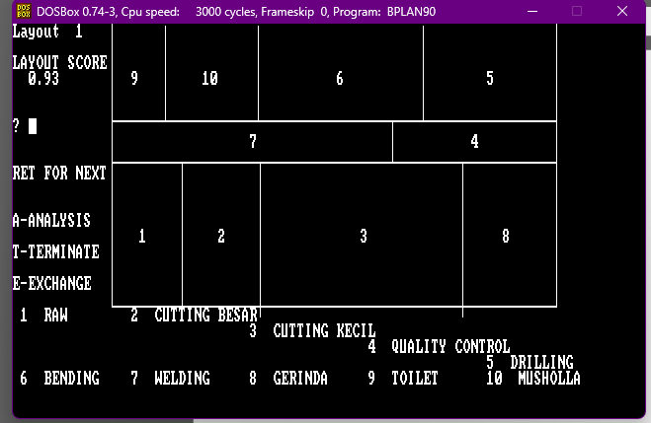

L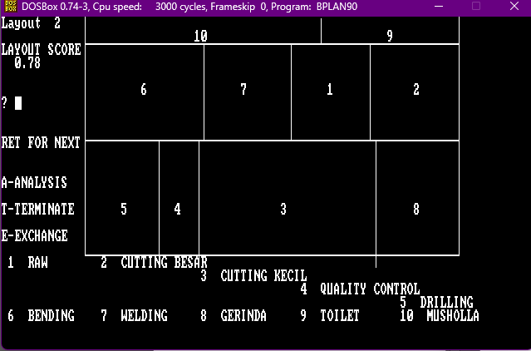

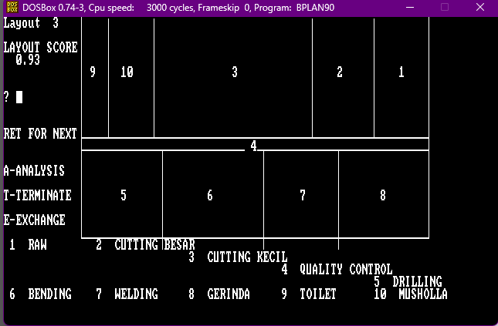

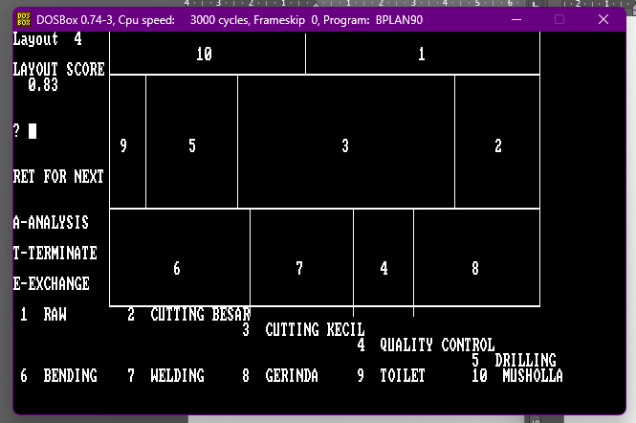

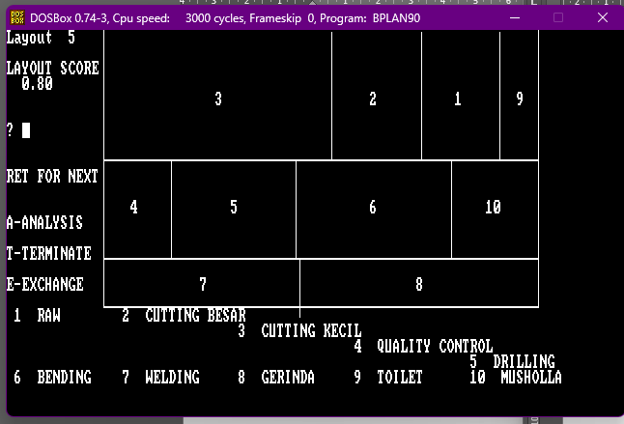

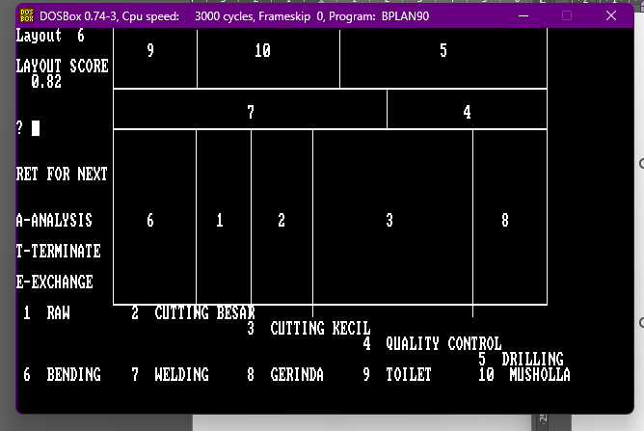

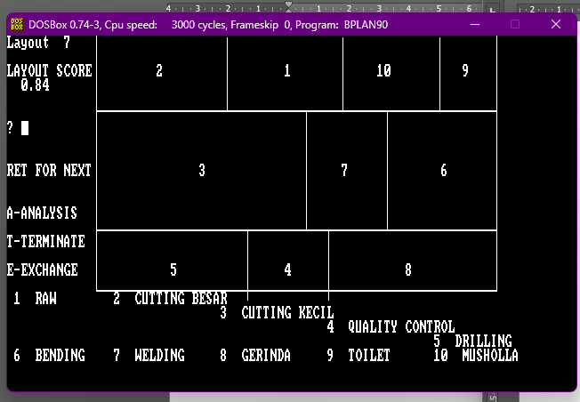

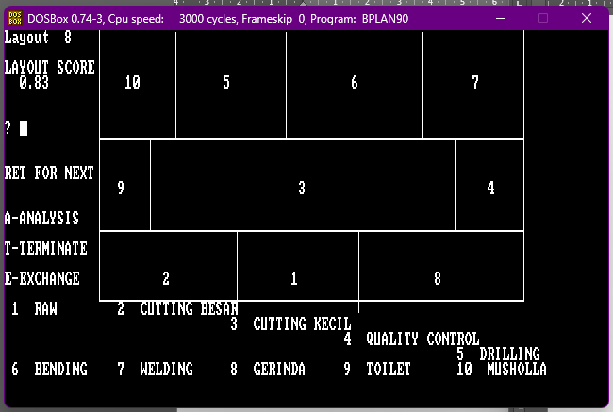

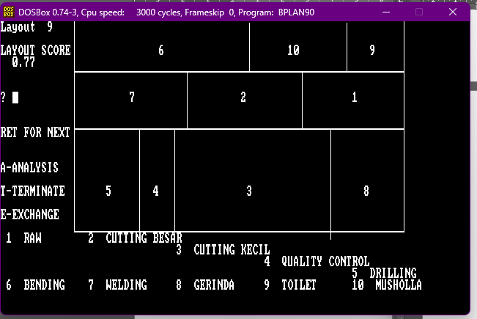

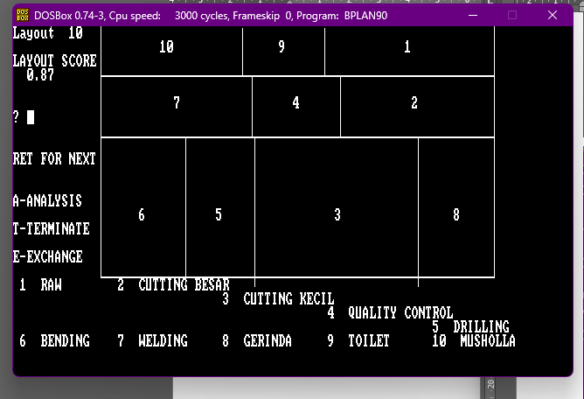

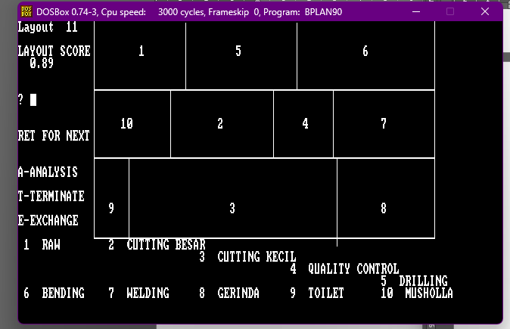

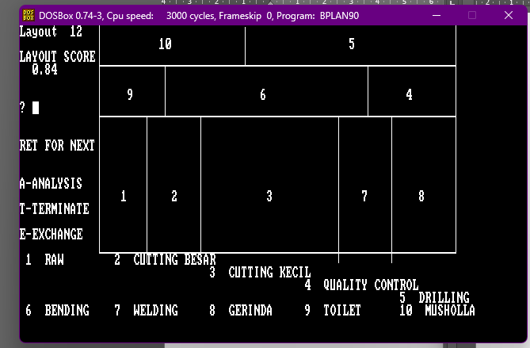

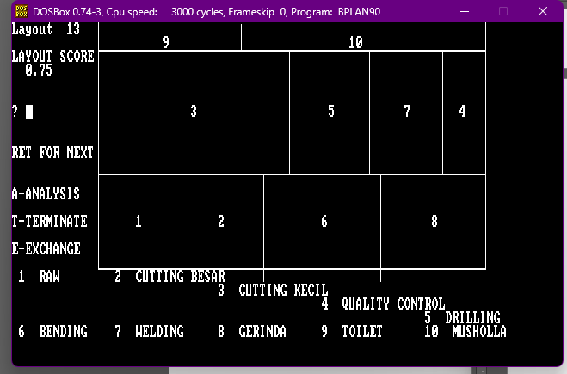

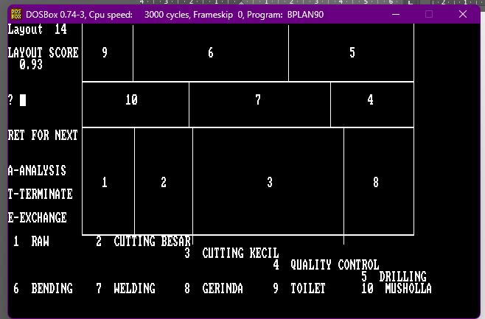

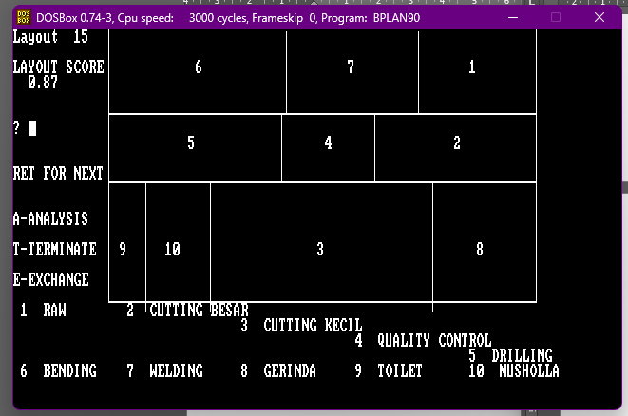

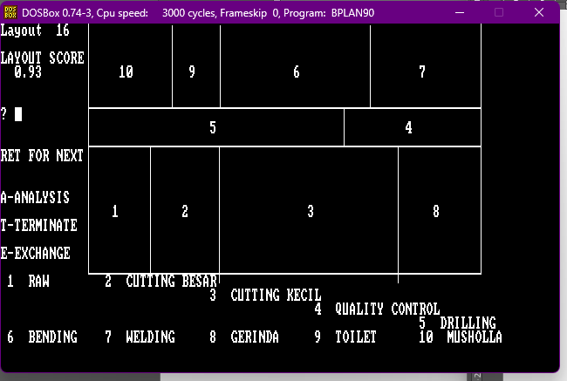

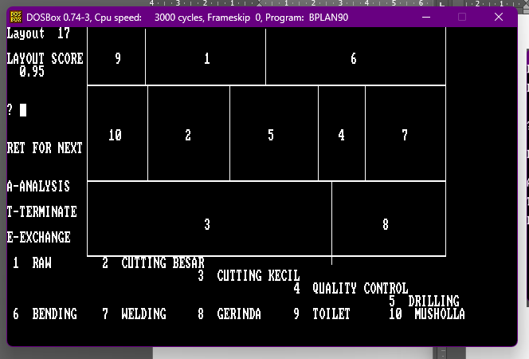

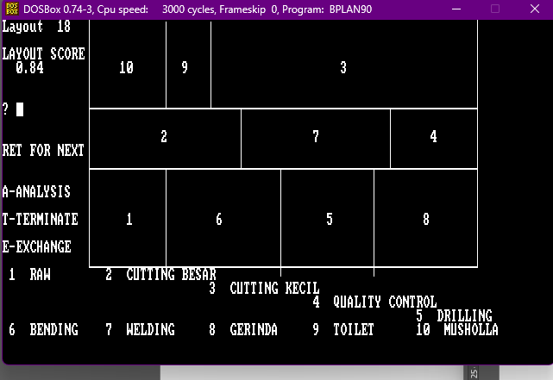

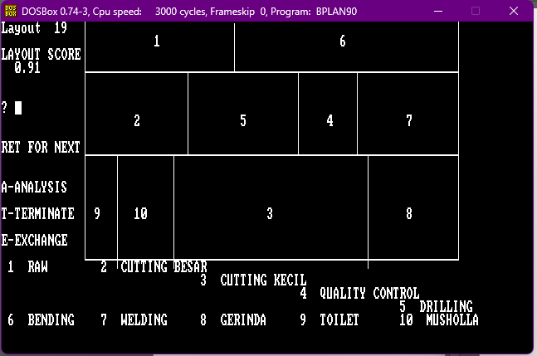

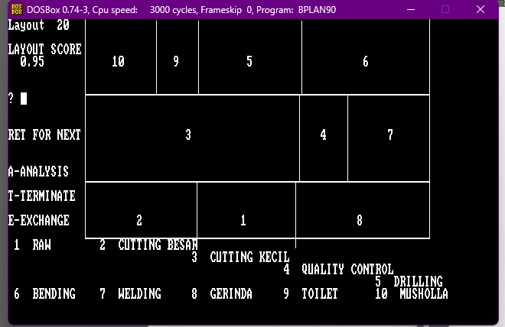

**Lampiran 2.** Gambar Koordinat usulan Layout SLP Skala 1:100

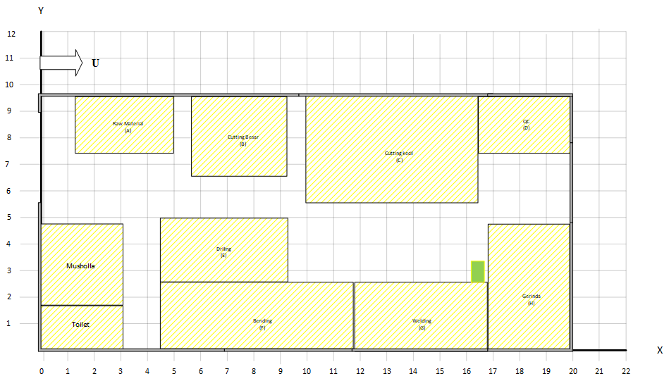

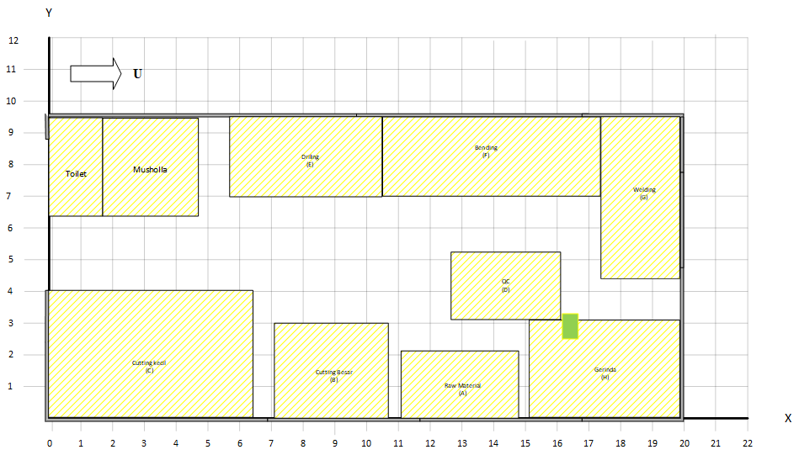

**Lampiran 3.** Gambar Koordinat layout usulan BLOCPLAN Skala 1:100

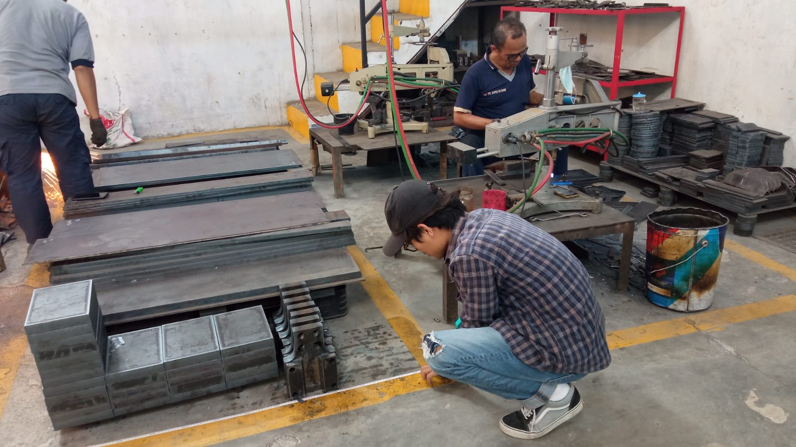**Lampiran 4.** Proses pengukuran area di PT. Japra Mandiri

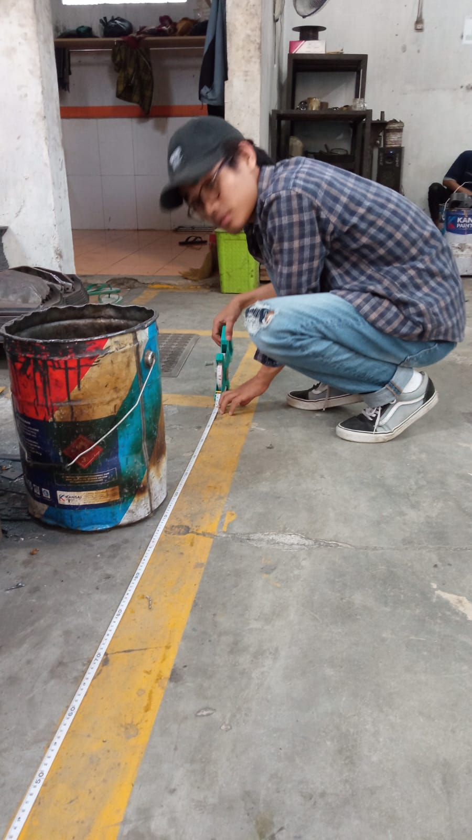

**Lampiran 5.** Area kerja

|  |  |
| --- | --- |
| Raw Material | Cutting besar |
| Cutting Kecil | Quality Control |
| Drilling | Bending |
| Welding | Gerinda |
| Painting | Packing |